UCHWAŁA NR XX/267/2012
RADY MIEJSKIEJ INOWROCŁAWIA
z dnia 22 marca 2012 r.

w sprawie nadania nazwy skwerowi

Na podstawie art. 18 ust. 1 w związku z art. 7 ust. 1 pkt 12 ustawy z dnia 8 marca 1990 r. o samorządzie gminnym (Dz. U. z 2001 r. Nr 142, poz. 1591 z póżń. zm.¹⁾), uchwala się, co następuje:

§ 1.1. Skwerowi zlokalizowanemu w rejonie ulic: Orłowskiej, Toruńskiej i Stare Miasto, w zakresie działki geodezyjnej oznaczonej numerem 63/3 na arkuszu mapy 65, oznaczonemu w miejscowym planie zagospodarowania przestrzennego symbolem 67 ZP, nadaje się nazwę: Skwer Remigiusza Jankowskiego.
2. Położenie skweru, o którym mowa w ust. 1, określa plan sytuacyjny stanowiący załącznik do niniejszej uchwały.

§ 2. Uchwała wchodzi w życie z dniem podjęcia.

Przewodniczący
Rady Miejskiej Inowrocławia

Tomasz Marcinkowski

________________
¹⁾Zmiany tekstu jednolitego wymienionej ustawy zostały ogłoszone w Dz. U. z 2002 r. Nr 23,
poz. 220, Nr 62, poz. 558, Nr 113, poz. 984, Nr 153, poz. 1271 i Nr 214, poz. 1806, z 2003 r.
Nr 80, poz. 717 i Nr 162, poz. 1568, z 2004 r. Nr 102, poz. 1055, Nr 116, poz. 1203 i Nr 167,
poz. 1759, z 2005 r. Nr 172, poz. 1441 i Nr 175, poz. 1457, z 2006 r. Nr 17, poz. 128
i Nr 181, poz. 1337, z 2007 r. Nr 48, poz. 327, Nr 138, poz. 974 i Nr 173, poz. 1218,
z 2008 r. Nr 180, poz. 1111 i Nr 223, poz. 1458, z 2009 r. Nr 52, poz. 420 i Nr 157, poz.1241, z 2010 r. Nr 28, poz. 142 i 146, Nr 40, poz. 230 i Nr 106, poz. 675 oraz z 2011 r. Nr 21, poz. 113, Nr 117, poz. 679, Nr 134, poz. 777, Nr 149, poz. 887 i Nr 217, poz. 1281.

ZAŁĄCZNIK
DO UCHWAŁY NR XX/267/2012
RADY MIEJSKIEJ INOWROCŁAWIA
z dnia 22 marca 2012 r.

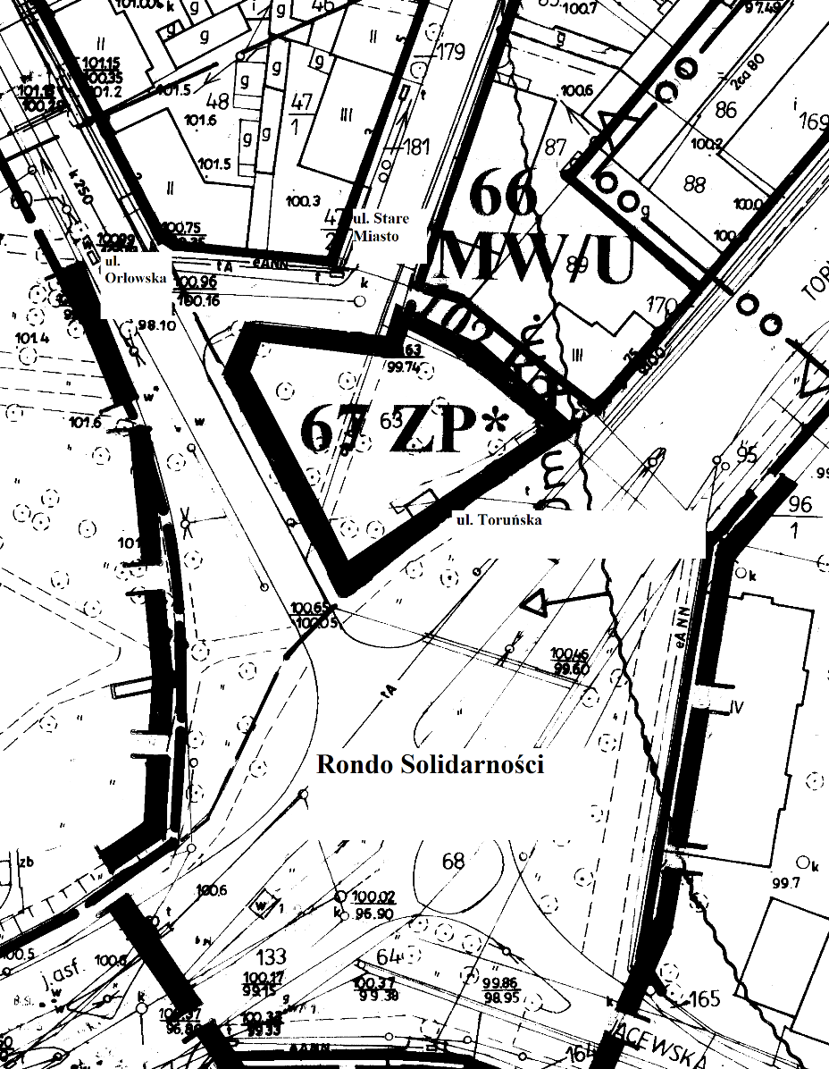

Przewodniczący
Rady Miejskiej Inowrocławia

Tomasz Marcinkowski

UZASADNIENIE
DO UCHWAŁY NR XX/267/2012
RADY MIEJSKIEJ INOWROCŁAWIA
z dnia 22 marca 2012 r.

Skwer, o którym mowa w uchwale jest terenem zieleni miejskiej, stanowiącym własność Miasta Inowrocławia.

Zgodnie z art. 7 ust. 1 pkt 12 ustawy z dnia 8 marca 1990 r. o samorządzie gminnym do zadań własnych gminy należą sprawy zieleni gminnej i zadrzewień.
Przepis art. 18 ust. 1 ww. ustawy stwarza domniemanie kompetencji rady gminy w publicznych sprawach lokalnych stanowiąc, że do właściwości rady gminy należą wszystkie sprawy pozostające w zakresie działania gminy, o ile ustawy nie stanowią inaczej.

Remigiusz Jankowski urodził się 19 lutego 1922 r. w Inowrocławiu, gdzie uczęszczał do szkoły podstawowej i gimnazjum. W 1936 r. odbył szkolenie szybowcowe do kategorii A. Dwa lata później szkolił się dalej w pilotażu szybowcowym w Ustianowej, uzyskując kolejno kategorie B, C i D. W czerwcu 1939 r. został przyjęty do Szkoły Pilotów LOPP w Łodzi, ukończył tam kurs pilotażu samolotowego. Był w tym czasie działaczem Koła Szybowcowego w Aeroklubie Kujawskim w Inowrocławiu. W latach okupacji pracował na robotach przymusowych w Niemczech.
Wiosną 1945 r. włączył się aktywnie do działalności lotniczej w Inowrocławiu, zabezpieczał i rewindykował poniemiecki sprzęt lotniczy, był jednym ze współorganizatorów w marcu 1945 r. Kujawskiego Związku Aeronautycznego (przemianowanego w lipcu 1945 r. na Aeroklub Kujawski), którego został prezesem. Organizował w Aeroklubie Kujawskim szkolenia modelarskie i szybowcowe. Równocześnie brał udział w odradzaniu się lotnictwa sportowego w kraju, w tym reaktywowaniu szkół szybowcowych i aeroklubów, szczególnie w województwie bydgoskim.
Posiadał szybowcowe i samolotowe uprawnienia instruktorskie, szkolił wielu pilotów. Był autorem wielu artykułów w Skrzydlatej Polsce. W latach 1946-1948 pełnił funkcję kierownika Szybowcowego Ośrodka Szkoleniowego w Inowrocławiu, a następnie przez rok był kierownikiem Aeroklubu Kujawskiego. Znajdował również czas na starty zawodnicze. Przez kolejne lata pracował poza Inowrocławiem, a w latach 1959-1981 był zawiadowcą lotniska sportowego w Inowrocławiu.
Za swą działalność zawodową i społeczną w lotnictwie odznaczony był Krzyżem Kawalerskim OOP, Złotym Krzyżem Zasługi, odznaką Zasłużonego Działacza Lotnictwa Sportowego.
Zmarł 16 października 1981 r. w Inowrocławiu i został pochowany na cmentarzu parafii pw. Zwiastowania Najświętszej Marii Pannie.
Inicjatorem wywołania uchwały jest Prezydent Miasta Inowrocławia.

Przewodniczący
Rady Miejskiej Inowrocławia

Tomasz Marcinkowski

